七年級 變裝創意造型路跑名次
第一名  七年信班 李昱赫 | 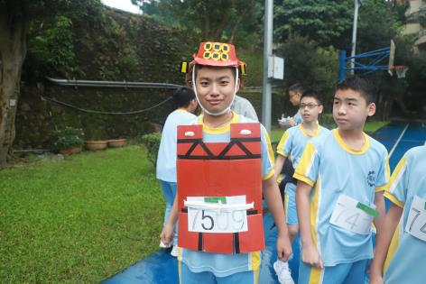
第二名  七年平班 陳 諄 | 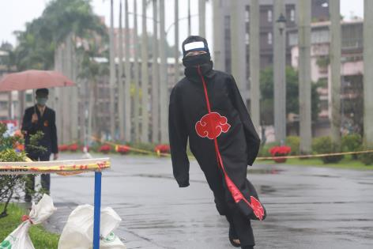
第三名  七年義班 戴彣旭 | 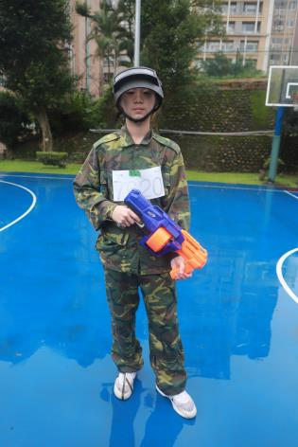
第四名  七年孝班 黃祺祐 | 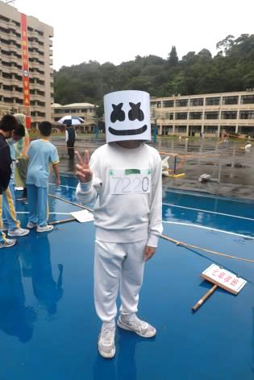
第五名  七年仁班 陳川鎰 | 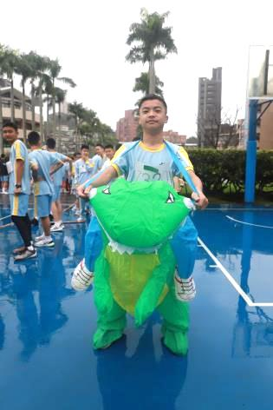
第六名  七年忠班 謝鎧宇  七年平班 王浩丞 | 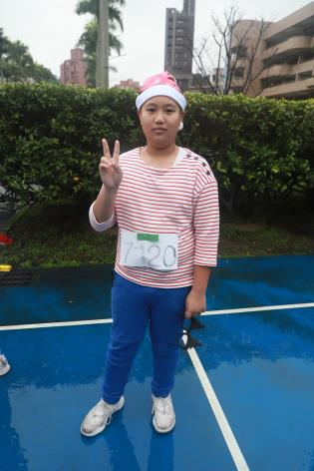 謝鎧宇  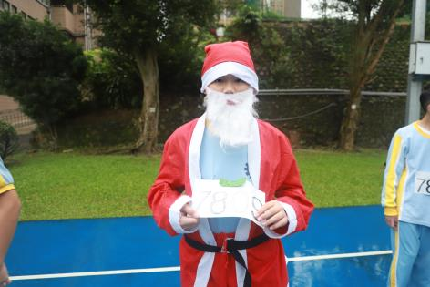 王浩丞

八年級 變裝創意造型路跑名次
第一名  八年信班 趙杰茜 張家瑄 | 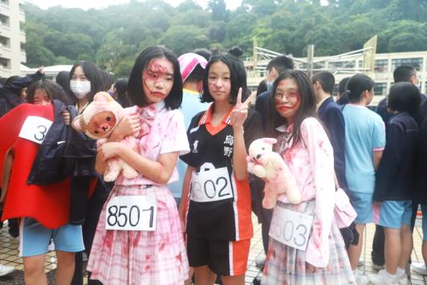  左/趙杰茜 右/張家瑄
第二名  八年孝班 李澤仁  八年信班 鄭名妤  八年愛班 許銘洋 | 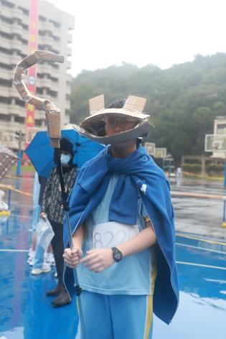 李澤仁  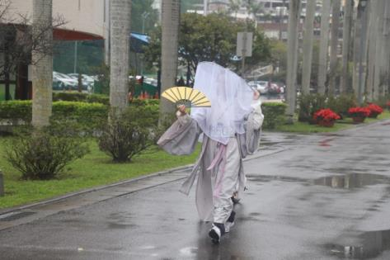鄭名妤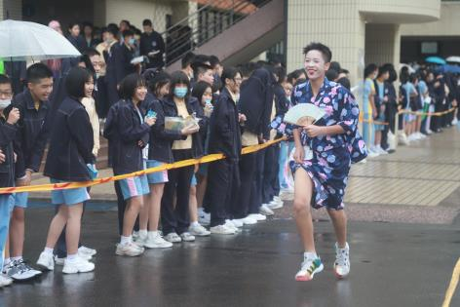 許銘洋
第三名  八年愛班 潘亭聿  八年愛班 周雋恩 | 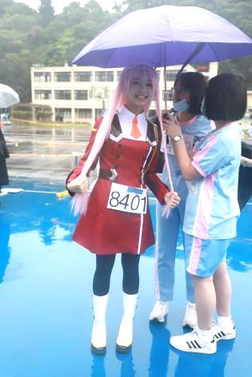 潘亭聿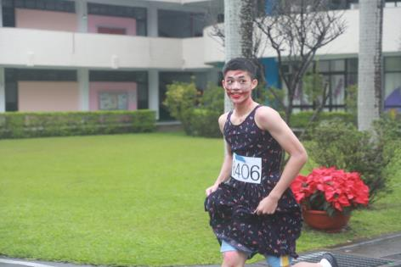 周雋恩
第四名  八年和班 張宸熙 | 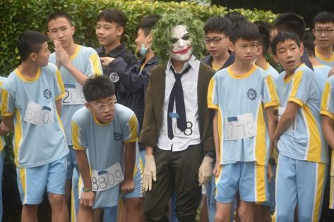
第五名  八年信班 王慧珍 | 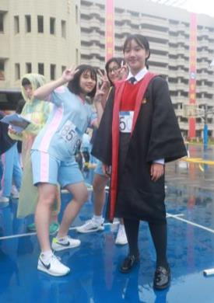
第六名  八年忠班 王啟恩  八年和班 洪偉皓 | 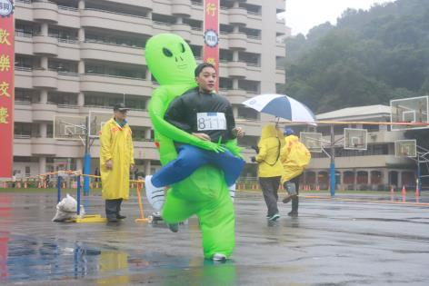 王啟恩  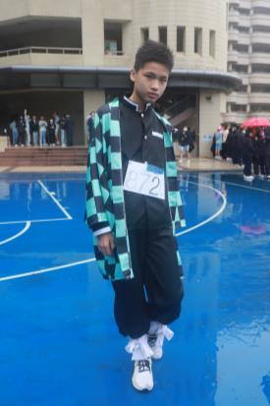 洪偉皓
九年級 變裝創意造型路跑名次
第一名  九年忠班 陳 澔 | 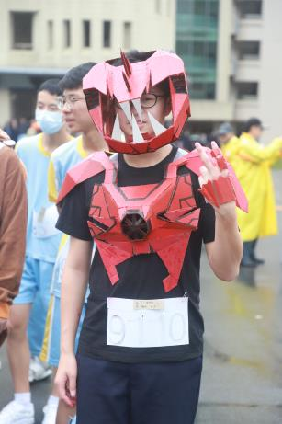
第二名  九年和班牛 棣 | 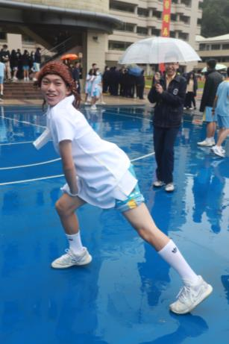
第三名  九年忠班 簡子皓 | 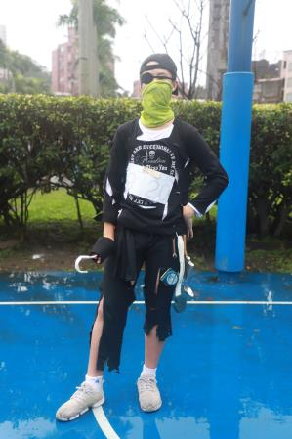
第四名  九年愛班 詹瑀涵  九年平班 黃紹愷 | 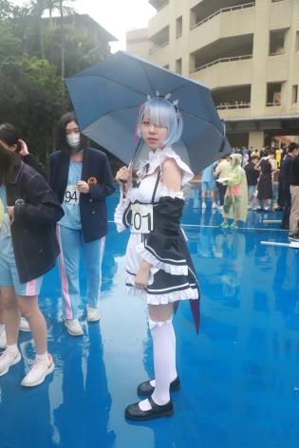 詹瑀涵  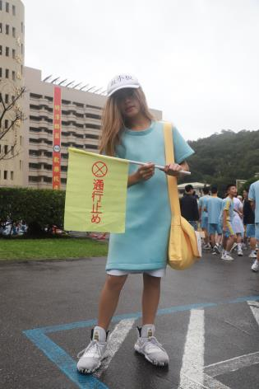 黃紹愷
第五名  九年平班 黃琳恩 陳奕婷 | 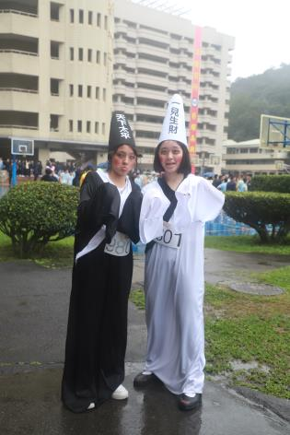  左/陳奕婷 右/黃琳恩
第六名  九年義班 隋姵柔  九年和班 董定叡  九年仁班 劉蕭容  九年孝班 陶 均 | 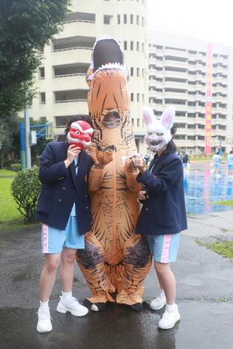 隋姵柔  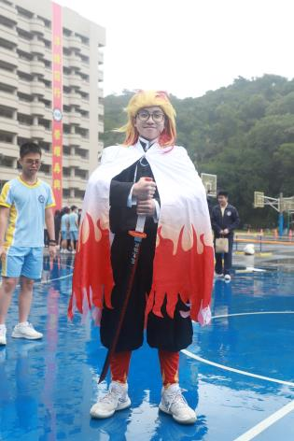 董定叡  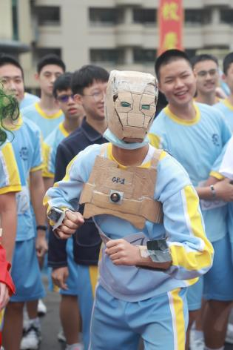 劉蕭容  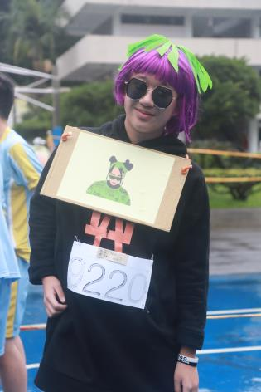 陶 均

高一 變裝創意造型路跑名次
第一名  高一仁班 林昀蒨（左） 祁知穎（右） | 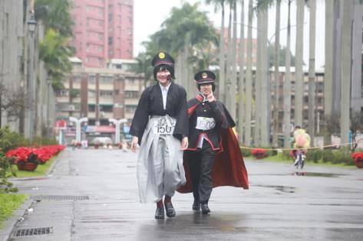
第二名  高一愛班 吳孟耘（左）廖岑倢（右） | 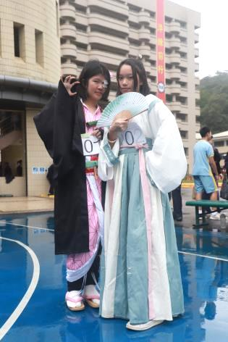
第三名  高一誠班 郭晏誠  高一智班 張又元 | 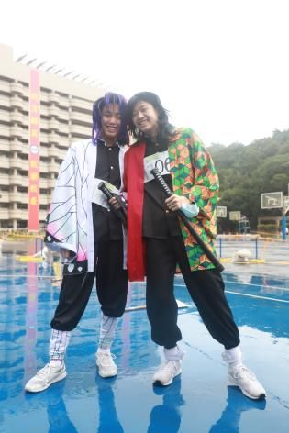 左/郭晏誠  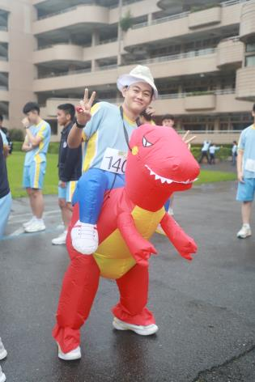 張又元
第四名  高一誠班 黃子恩 | 右/黃子恩
第五名  高一勤班 林睫恆 江菁盈 | 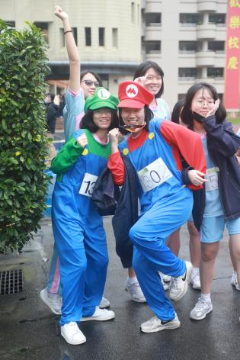  左/林睫恆 右/江菁盈
第六名  高一勇班 梁立昕 | 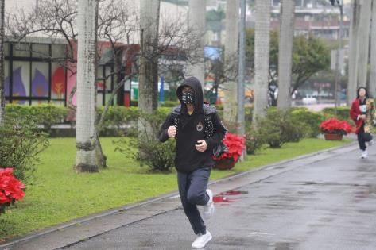

高二 變裝創意造型路跑名次
第一名  高二仁班 周依霖 | 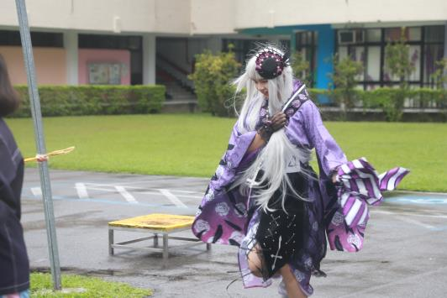
第二名  高二仁班 曹芮馨 | 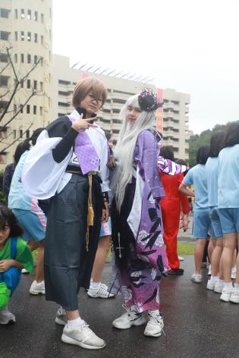 （左）
第三名  高二智班 蔡仲恩 | 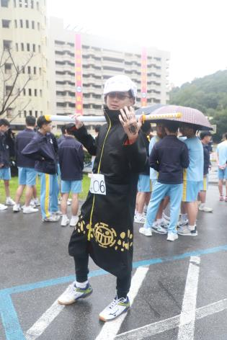
第四名  高二誠班 范智鈞 劉嘉祐 | 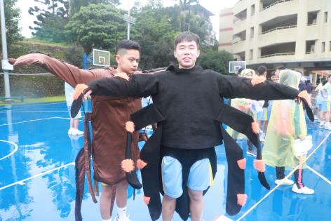  左/范智鈞 右/劉嘉祐
第五名  高二勤班 梁瑜芳 盛子語 李章妍 | 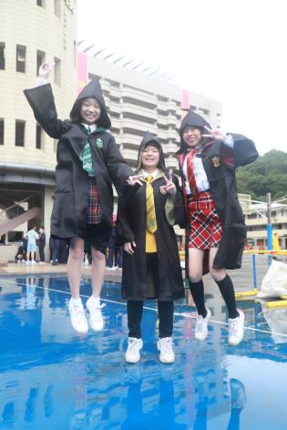  左/梁瑜芳 中/盛子語 右/李章妍
第六名  高二愛班 陳和陽 韓德龍  高二勇班 柯福恩 藍家甫 | 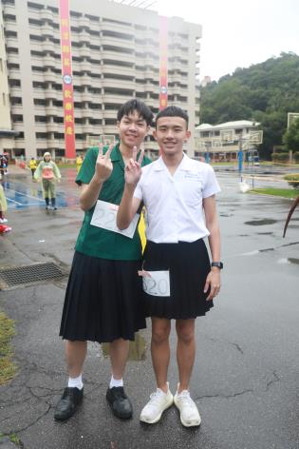  左/韓德龍 右/藍家甫  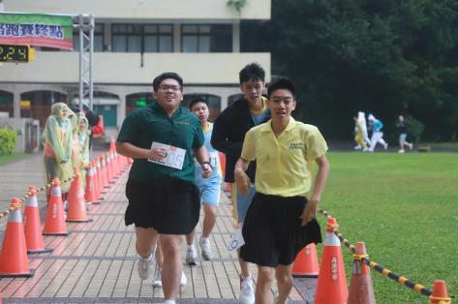  左/陳和陽 右/柯福恩

